- Если маска подсети 255.255.255.240 и IP-адрес компьютера в сети 192.168.156.235, то номер компьютера в сети равен_____
- Петя записал IP-адрес школьного сервера на листке бумаги и положил его в карман куртки. Петина мама случайно постирала куртку вместе с запиской. После стирки Петя обнаружил в кармане четыре обрывка с фрагментами IP-адреса. Эти фрагменты обозначены буквами А, Б, В и Г. Восстановите IP-адрес. В ответе укажите последовательность букв, обозначающих фрагменты, в порядке, соответствующем IP-адресу.
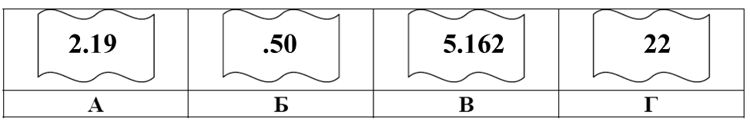
- В терминологии сетей TCP/IP маской сети называют двоичное число, которое показывает, какая часть IP-адреса узла сети относится к адресу сети, а какая – к адресу узла в этой сети. Адрес сети получается в результате применения поразрядной конъюнкции к заданному адресу узла и его маске. По заданным IP-адресу узла сети и маске определите адрес сети:
IP-адрес: 192.128.145.192 Маска: 255.255.192.0
При записи ответа выберите из приведенных в таблице чисел 4 фрагмента четыре элемента IP-адреса и запишите в нужном порядке соответствующие им буквы без точек.
A | B | C | D | E | F | G | H
255 | 240 | 252 | 192 | 145 | 128 | 8 | 0
Пример. Пусть искомый адрес сети 192.168.128.0 и дана таблица
A | B | C | D | E | F | G | H
128 | 168 | 255 | 8 | 127 | 0 | 17 | 192
В этом случае правильный ответ будет HBAF.
- В терминологии сетей TCP/IP маска сети – это двоичное число, меньшее 2³²; в маске сначала (в старших разрядах) стоят единицы, а затем с некоторого места нули. Маска определяет, какая часть IP-адреса узла сети относится к адресу сети, а какая – к адресу самого узла в этой сети. Обычно маска записывается по тем же правилам, что и IP-адрес – в виде четырёх байт, причём каждый байт записывается в виде десятичного числа. Адрес сети получается в результате применения поразрядной конъюнкции к заданному IP-адресу уза и маске.
Например, если IP-адрес узла равен 231.32.255.131, а маска равна 255.255.240.0, то адрес сети равен 231.32. 240.0.
Для узла с IP-адресом 158.198.104.220 адрес сети равен 158.198.64.0. Чему равен третий слева байт маски? Ответ запишите в виде десятичного числа.
- В терминологии сетей TCP/IP маской подсети называется 32-разрядное двоичное число, определяющее, какие именно разряды IP-адреса компьютера являются общими для всей подсети - в этих разрядах маски стоит 1. Обычно маски записываются в виде четверки десятичных чисел - по тем же правилам, что и IP-адреса. Для некоторой подсети используется маска 255.255.255.192. Сколько различных адресов компьютеров теоретически допускает эта маска, если два адреса (адрес сети и широковещательный) не используют?

